Experimento 01: Utilize a instrução SELECT para ordenar os nomes dos clientes de forma crescente:

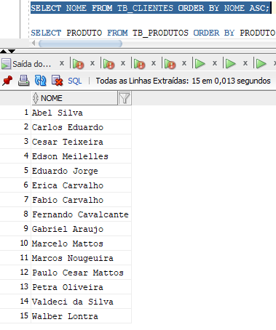

Experimento 02: Utilize a instrução SELECT para ordenar os nomes dos produtos de forma decrescente:

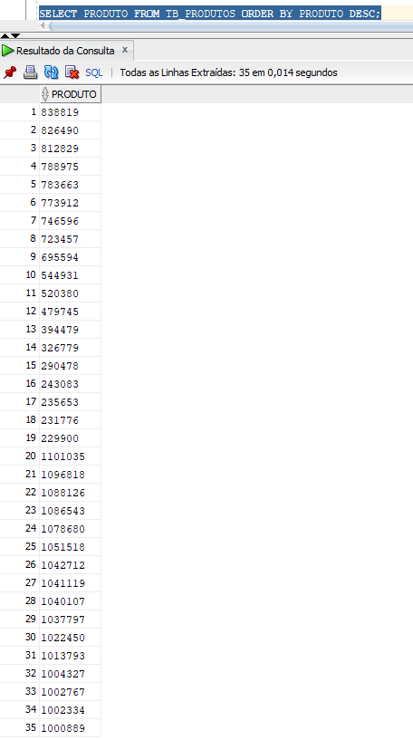

Experimento 03: Use a instrução SELECT para mostrar um produto específico, por exemplo, 1040107:

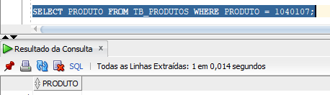  
Experimento 04: Use o SELECT para mostrar todos os registros com sabor Melancia:

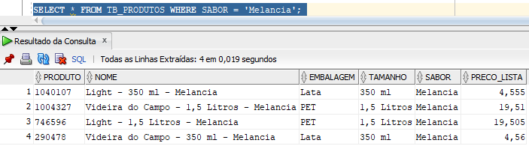  
Experimento 05: Use a instrução UPDATE e cláusula WHERE para alterar o conteúdo do campo SABOR de Limao para Citrico na tabela Produtos:

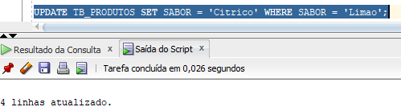  
Experimento 06: Use as condições (>, >=, <, <=, < >) na coluna IDADE da tabela clientes, para mostrar a quantidade de clientes com a idade igual a 22 anos? Maior? Menor? Diferente?

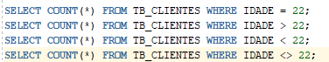  
Experimento 07: Use as condições (>, =, <) na coluna PRECO_LISTA da tabela produtos, para mostrar os produtos com valores acima de 16.00? iguais? menores?

  
Experimento 08: Use uma condição na coluna DATA_NASCIMENTO da tabela clientes, com aniversariantes no dia 25/03/92



Experimento 09: Use as condições na coluna PRECO_LISTA e SABOR, para apresentar produtos com preços abaixo de R$ 16,00 sabor de laranja:

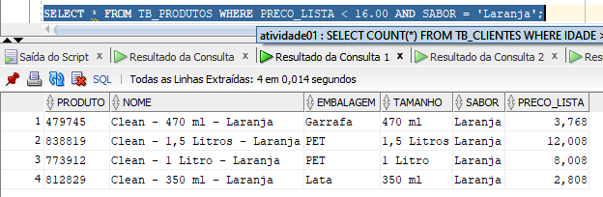  
Experimento 10: Encontre os clientes que residem em bairros que começam com a letra "S"

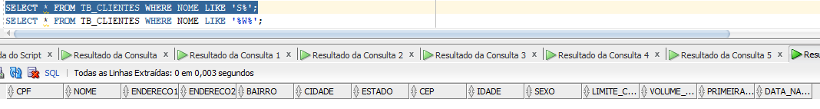  
Experimento 11: Encontre os clientes com nomes que contêm a letra "W"

